**PRUEBA TÉCNICA JAVA ASSU v.01**

Durante el presente documento se encuentra los requerimientos y detalles para realizar la prueba técnica, con la cual en el correo adjunto se envía la fecha límite de entrega.

**Registro de Prueba:** El Código fuente debe ser registrado en un repositorio **GIT** público, además de otros archivos si se requiere como documentos, SQL, XML, etc. Deberán de ser almacenados en una carpeta de nombre /**tcs**.

Al final se debe de compartir el enlace del repositorio al correo catalina.trujillo@tcs.com

Fecha de entrega : 30 de Junio

1. **Descripción de la Prueba**

Construir una aplicación web responsive, en donde una empresa pueda registrar todos sus empleados, asociándolos a un departamento y sus respectivas funciones a realizar de dicho departamento asociado. La aplicación debe de tener 3 componentes (Back, Front y Base de datos [MySQL]), cada componente debe de funcionar por separado.

Características principales de la aplicación: - Registrar empleado.

* + - Asociar empleado a un departamento.
    - Asociar una o más funciones del departamento asociado al empleado.
    - Activar o inactivar usuario buscándolo por su número de documento.



* + - Consultar todos los empleados en una tabla.
    - Visualizar y actualizar datos del empleado, si se requiere cambiar de departamento y asociar nuevas funciones.
    - Consultar el pago que la empresa realiza en promedio por departamento.
    - Consultar los empleados según el salario, se debe tener un filtro adicional donde se seleccione menor, mayor o igual al salario ingresado.

* 1. **Front:** 
     + - Angular 6 o superior.
       - HTML 5, Bootstrap, CSS3.
  2. **Back:** 
     + - Spring Boot Framework - Gradle.
       - Manejo de logs.
       - Manejo de validaciones Constraint.
       - Json API – Solicitudes y respuestas del microservicio.

1. **Características o atributos de la aplicación:**

Para la generación de tablas de bases de datos, formularios o demás, se debe de tener en cuenta los siguientes atributos.

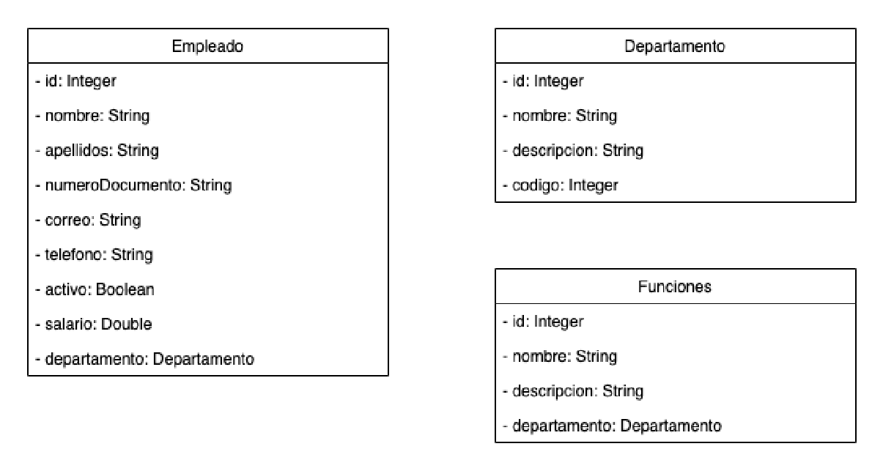

[ALTER](http://localhost:8084/phpmyadmin/url.php?url=https://dev.mysql.com/doc/refman/5.5/en/alter-table.html) [TABLE](http://localhost:8084/phpmyadmin/url.php?url=https://dev.mysql.com/doc/refman/5.5/en/alter-table.html) gustos ADD CONSTRAINT id_cliente FOREIGN KEY (id_cliente) REFERENCES cliente(id)  
[SELECT](http://localhost:8084/phpmyadmin/url.php?url=https://dev.mysql.com/doc/refman/5.5/en/select.html) [COUNT](http://localhost:8084/phpmyadmin/url.php?url=https://dev.mysql.com/doc/refman/5.5/en/group-by-functions.html#function_count)(*) FROM personas WHERE personas.departamento=1

1. **Observaciones Generales:** 
   * + Cada uno de los componentes (Front, Back y SQL) deben de tener su respectiva documentación de código.
     + Para la ejecución del componente Front y Back, se deben de adjuntar sus respectivos comandos de compilación y ejecución en un archivo central en el repositorio llamado **LEEME.txt.**



* + - Dentro del repositorio deben de estar los archivos requeridos para su respectiva compilación, evitando registrar archivos innecesarios como, por ejemplo, archivos

.class.

* + - Toda prueba recibida después de la fecha pactada no se tendrá en consideración.

La información suministrada en el presente documento es confidencial y propiedad de **Tata Consultancy Services**, por lo cual no debe de ser publicada o reenviada a los destinatarios diferentes asociados en el correo de donde proviene el presente documento.

Muchas gracias por el tiempo y su interés en participar en el proceso.